МОУ СОШ № 29
г. Кострома

Степанычев
Дмитрий Иванович

ВОЛОГОДСКАЯ ОБЛАСТЬ, Вожагодский район, деревня Б-раменья в тайге.
Место рождения

8 ноября 1923 год
Год рождения

8 ноября в г. Кемерово. Пошел добровольцем.
Дата и место призыва в Армию

Сначала был на Калининском фронте, затем на западном фронте
Военная служба в период ВОВ и места прохождения службы.

Солдат-сержант-старшина
Воинское звание

Демобилизировался 25 марта 1947 году
Время демобилизации

Г. Кострома, улица Щемиловка д.№11 квартира 1
Место жительства в настоящее время

Источником сведений для занесения в Книгу являются:

Военный билет: серия ВР № 167246.
Красноармейской книжки- не
Архивные сведения военкомата (указать какие)
____________________________________________________________________________________________________________________________________Дата заполнения:

Сведения о наградах, полученных в период Великой Отечественной Войны:

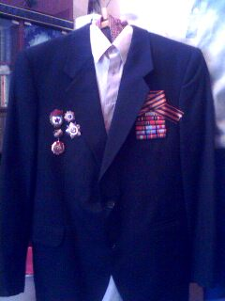
Медали: 1) За боевые заслуги
2) За боевые заслуги
3) За победу над Германией
4) Медаль Жукова
5)Медаль ветерана
6)Медаль 2 степени - за службу 15 лет
7)Медаль 1 степени - за службу 20 лет
И единственный орден это
Орден Отечественной войны
1 степени.
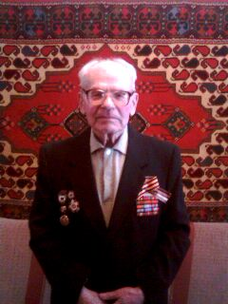
Воспоминания

В Дмитриев день(8 ноября) прислали военный билет. Он тут же собрался и поехал. Строевую подготовку сразу прошёл. Сначала его отправили на Калининский фронт-часть стрелковая 856. затем на этом же фронте перевели в часть №150. Дивизия - сибирская, добровольная, стрелковая. В мае 43 года перевели на Западный фронт. Там была гвардейская дивизия.
Он воевал, но на пули и танки особо не шёл. В 44 году в июне был ранен и доставлен в военный госпиталь. Затем его отправили в армию. А обратно дослуживать он отправился 46 году. 25 марта 47 года он уволился из армии. Главные медали раньше выдавали так: если отслужили 15 лет, то выдавали медаль 2 степени, а 1 степени выдавали, если отслужили 20 лет. Дмитрий Иванович имеет медали 1 и 2 степени.
